使用U盘实现SN自动写号
将U盘格式化成FAT32格式，并将以下文件放入U盘内。
将U盘和屏接入设备，按住“强制下载按键”并上电开机。
开机后20秒内设备自动完成的烧录，并自动开机，屏幕显示SN。
如果不连接屏幕，工厂可通过夹具连接一个LED指示灯（GPIO4_7，拉低电平亮灯，高电平灭灯）。开机后，自动检测SN是否为空、WIFI联网功能。路由器配置如下：
名称：ZNJQ
密码：Znjq...123
路由器需要能够访问外网。

如果SN不为空，且WIFI联网功能正常，则LED指示灯亮，SN或WIFI测试PASS。
如果SN为空，或者WIFI联网失败，则LED指示灯不亮，SN或WIFI测试FAIL。
注意：测试程序无法检测写入重复的SN号，需要人工检测U盘中的sn.dat文件是否累加。

配置说明如下：
- U盘内文件：
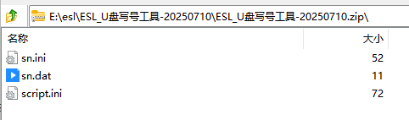
- 文件说明：
script.ini --- 刷机配置文件
sn.ini --- sn配置文件，烧录区间范围的SN
sn.dat --- 当前烧录的sn
- 配置说明：
sn.ini:
SN_PREFIX=2528W --- SN号前缀部分，格式：年周W
SN_START=1 --- 该U盘写入的起始SN号，例如：2528W000001
SN_END=10000 --- 该U盘写入的结束SN号，例如：2528W010000
CLEAN_SN=no --- 是否清除SN重新写
sn.dat:
2528W000001 --- 当前烧录的sn。必须在SN_START 和 SN_END之间
script.ini:
SCRIPT! --- ini固定头文件
DONE=no --- 刷机完成后是否生成script-DONE.txt文件
REBOOT=yes --- 刷机后是否需要自动重启
CMD:
print; --- 不需要执行其他

